“Кыргыз Республикасынын мамлекеттик тили жөнүндө” Кыргыз Республикасынын мыйзамынын кабыл алынгандыгынын 29 жылдыгы жана Ч.Айтматовдун 90 жылдыгына карата жарыяланган “Тил жана Айтматов” үч айлыгына карата № 27 жалпы билим берүүчү орто мектебинин өткөргөн иш чараларынын
отчет- анализи

2018-2019- окуу жылында “Кыргыз Республикасынын мамлекеттик тили жөнүндө” Кыргыз Республикасынын мыйзамынын кабыл алынгандыгынын 29 жылдыгы жана Ч.Айтматовдун 90 жылдыгына карата жарыяланган “Тил жана Айтматов” үч айлыгынын алкагында аталган мектепте да иш чаралар атайын түзүлгөн иш пландын негизинде өткөрүлдү.
Иш чаранын планы директор алдындагы кеңешмеде каралып, жалпы педагогикалык жамаатка жеткирилди. Түзүлгөн иш пландын негизинде төмөнкүдөй иштер аткарылды.
- “Тил жана Айматов” үч айлыгынын алкагында мектеп макал- лакап, учкул сөздөр менен таризделди;
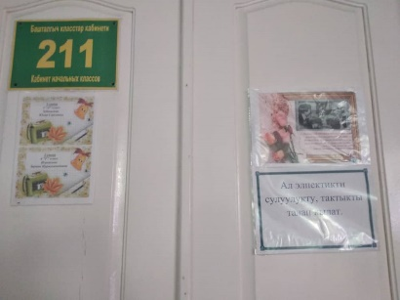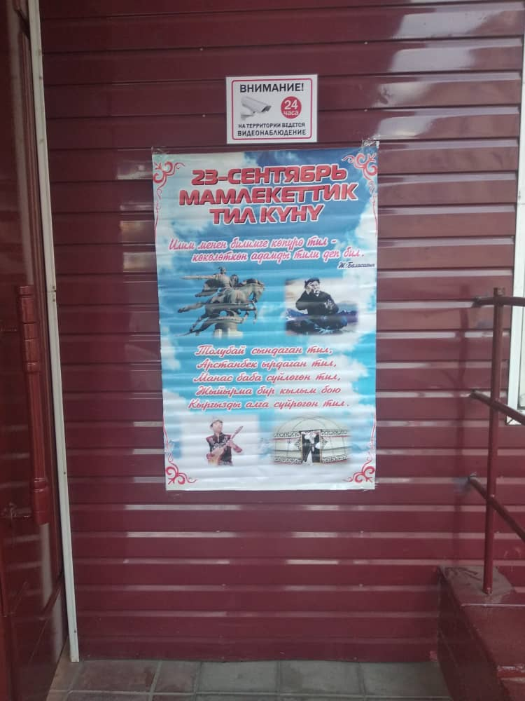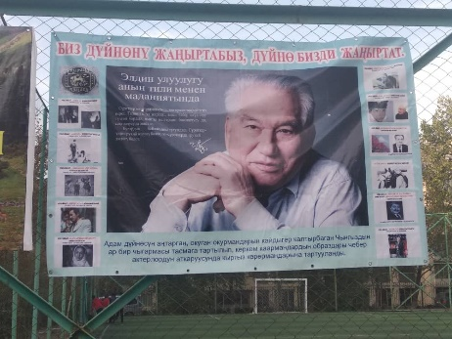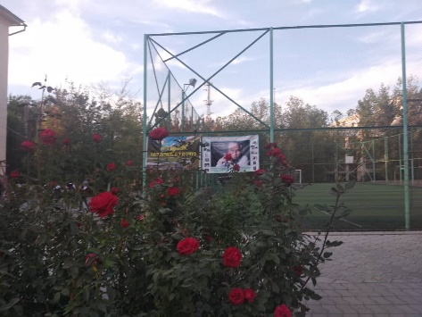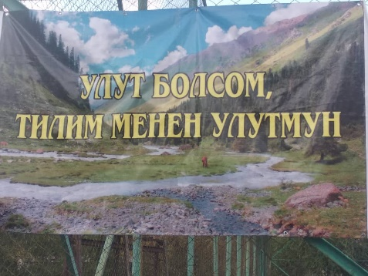
- “Тил жана Айтматов” үч айлыгынын алкагында кабинеттерде бурчтар уюштурулду:
- Сүрөт, дубал- гезиттердин сынагы жарыяланып, мыкты деп табылган сүрөттөр райондук иш чарада көргөзмөгө коюлду;
- “Каармандар сүйлөйт” көркөм окуу сынагы өткөрүлүп, мыкты деп табылган катышуучулар райондук “Кыргыз ыры- жүрөк ыры” кароо- сынагына катышышты. Биринчи май райондук муниципалдык администрациясы тарабынан өткөрүлгөн иш чарага активдүү катышышып Ардак грамотага ээ болушту:
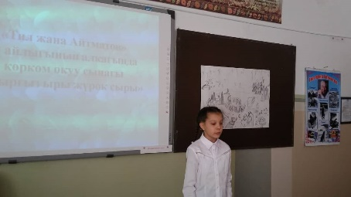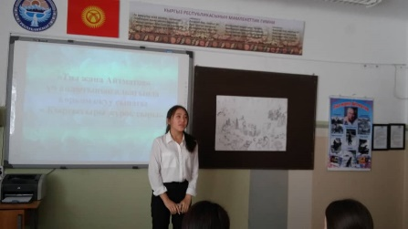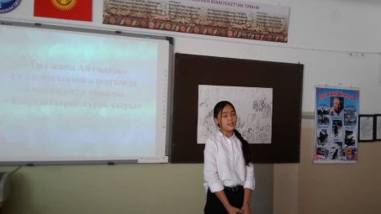

Райондук көркөм окуу кароо- сынагы. 1-Б классынын окуучусу Жантөрө даярдаган мугалими жана 8- класстын окуучулары даярдаган мугалим аты- жону мыкты деп табылып райондук сынакка катышышты.:

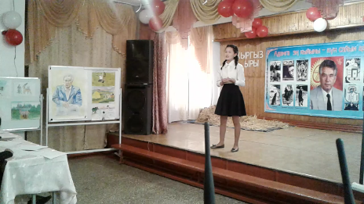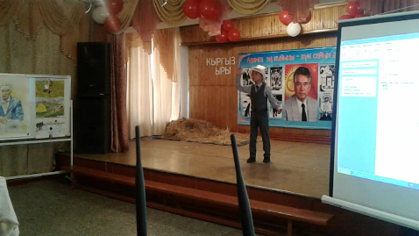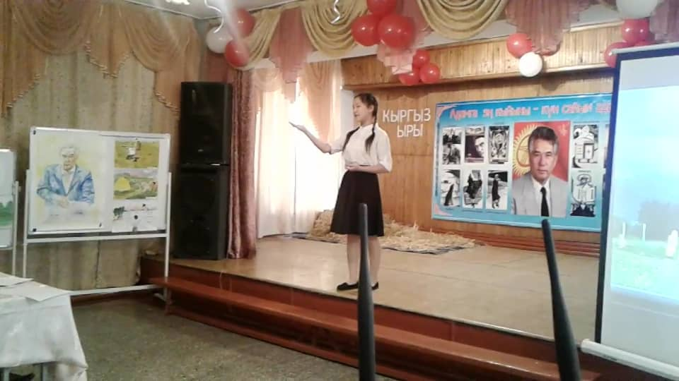

- “Айтматовдун чыгармалары сахнада”-класстан тышкаркы иш чаралар уюштурулуп, анда жазуучунун чыгармаларынан сахналаштырылган кароо- сынак өткөрүлдү. Бул кароо-сынактын мыктысы деп табылган 6- класстын окуучуларынын аткаруусундагы “Маңкурт баяны” райондук кароо- сынакка катышышты, даярдаган мугалими Кайыкеева Кенже Сатылгановна активдүү катышуучу катары Биринчи май райондук Билим берүү борборунун Ардак грамотасына ээ болду.

“Маңкурт баяны” 6- класстын окуучулары. Даярдаган мугалими Кайыкеева Кенже Сатылгановна
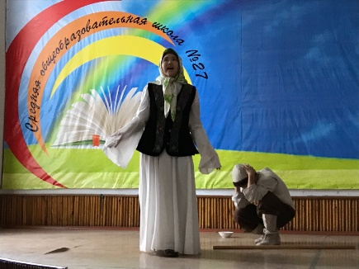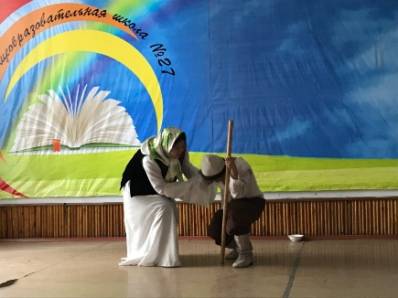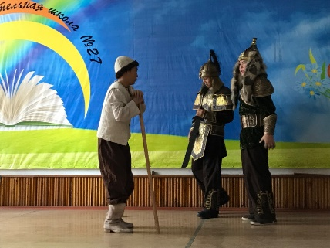

“Биринчи мугалим” 9- класстын окуучулары. Даярдаган мугалими Өсүкбаева Аида Асангазиевна
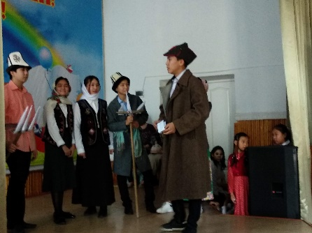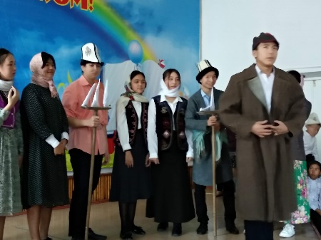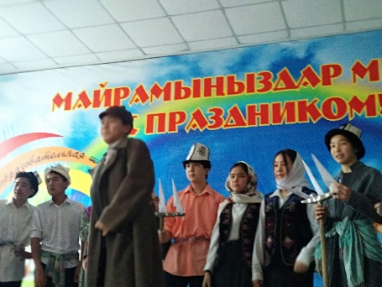
“Атадан калган туяк” 5- класстын окуучулары. Даярдаган мугалими Кубанычбек кызы Калия.
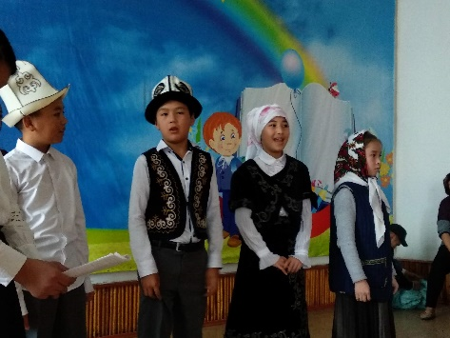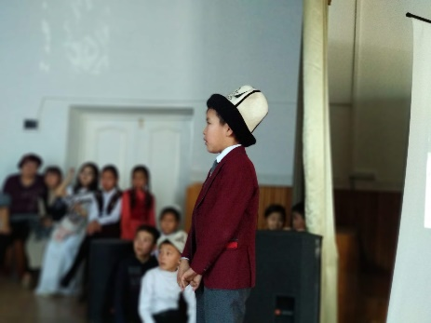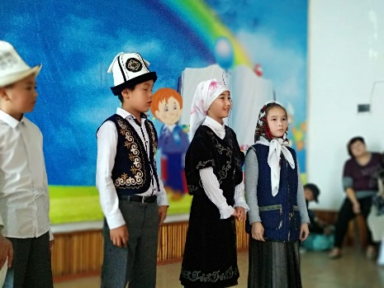
- “Ч.Айтматовдун чыгармалары- улуттук мурас” окуучулардын илимий изилдөө долбоорлору мектеп ичинде өткөрүлүп, кыргыз тили мугалими Өсүкбаева А.А. даярдаган ““Манас” жана Чыңгыз ” долбоору райондук сынакка катышты. Активдүү катышуучу катары Өсүкбаева А.А. Биринчи май райондук Билим берүү борборунун Ардак грамотасына ээ болду.
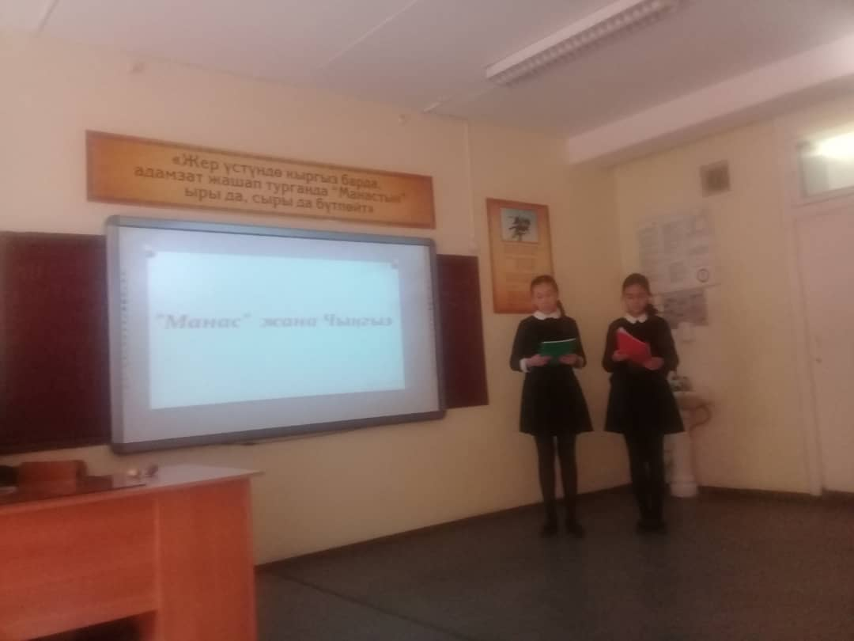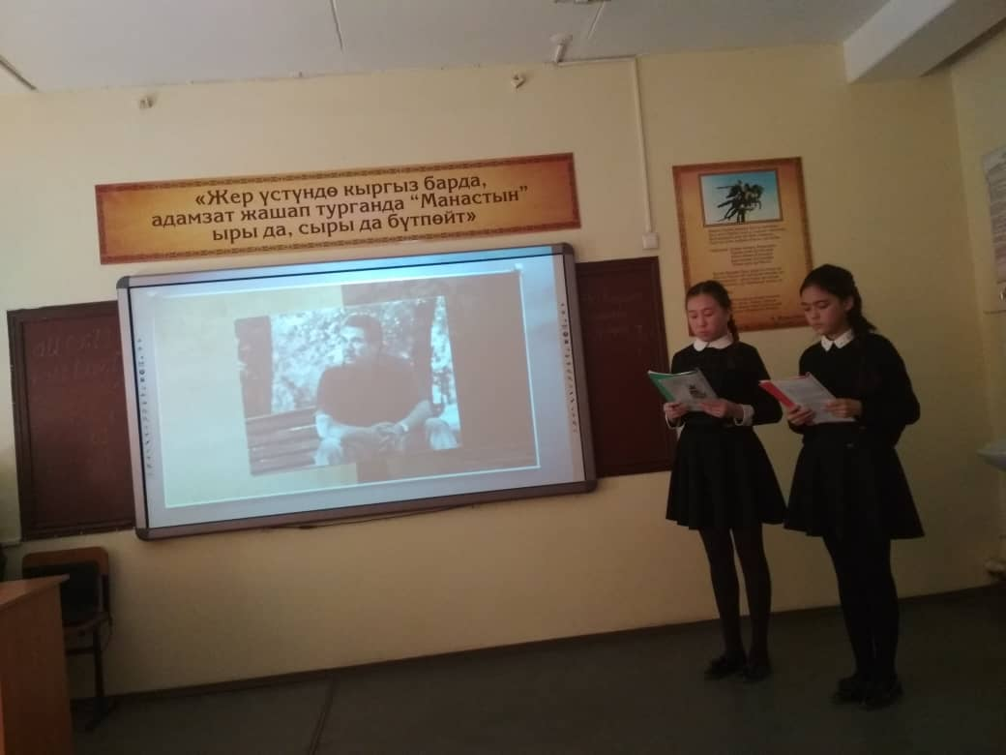

- Үч айлыктын алкагында окуучулар маданий жайларга (музейлерге, театрга, филармонияга) барышты, жолугушуулар уюштурулду:
Мектептин китепканачысы жана кыргыз тили мугалими Сабирбаева А. Б. Фрунзе музейинин кызматкерлери менен биргеликте иш чара өткөрдү. Ал иш чарага жазуучунун уулу Аскар Айтматов чакырылды.
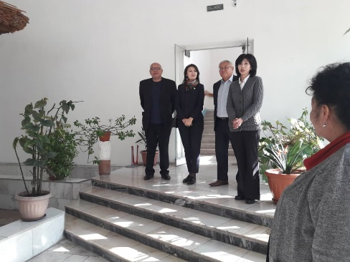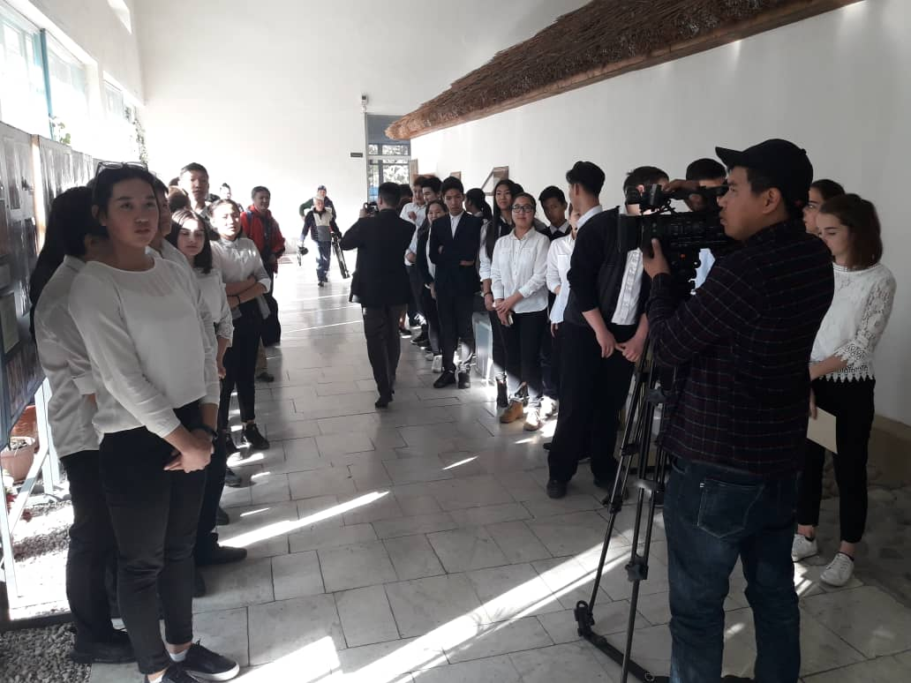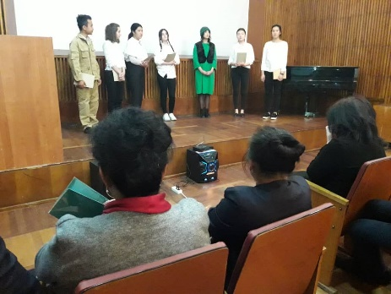
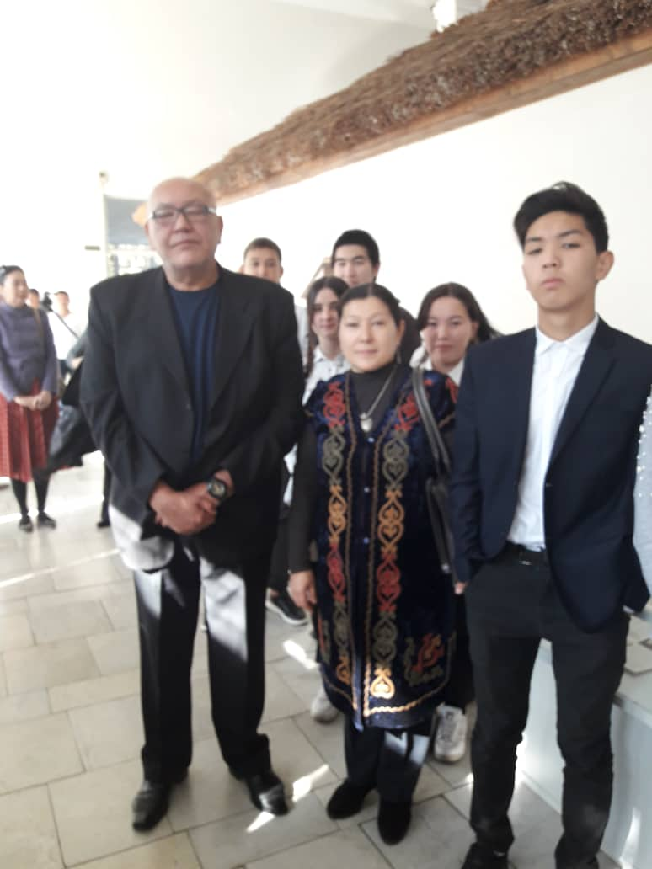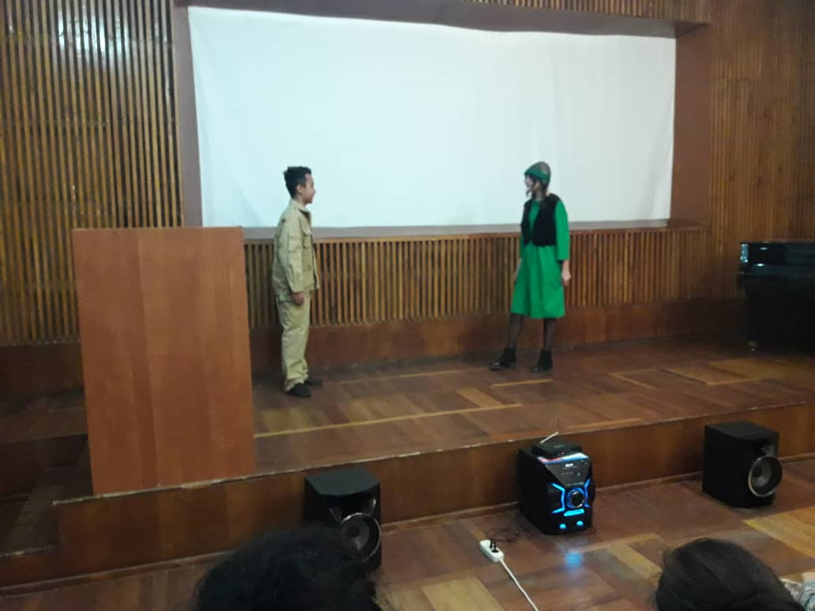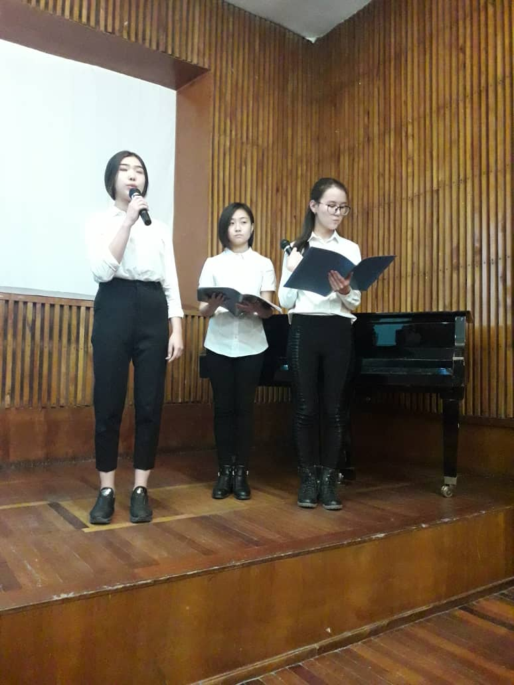

Окуучулар А.Осмонов атындагы мамлекеттик китепканасына барышып, жазуучунун чыгармачылыгы менен жакындан таанышышты.

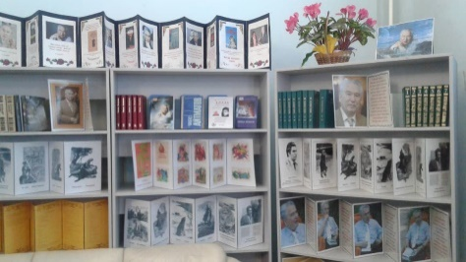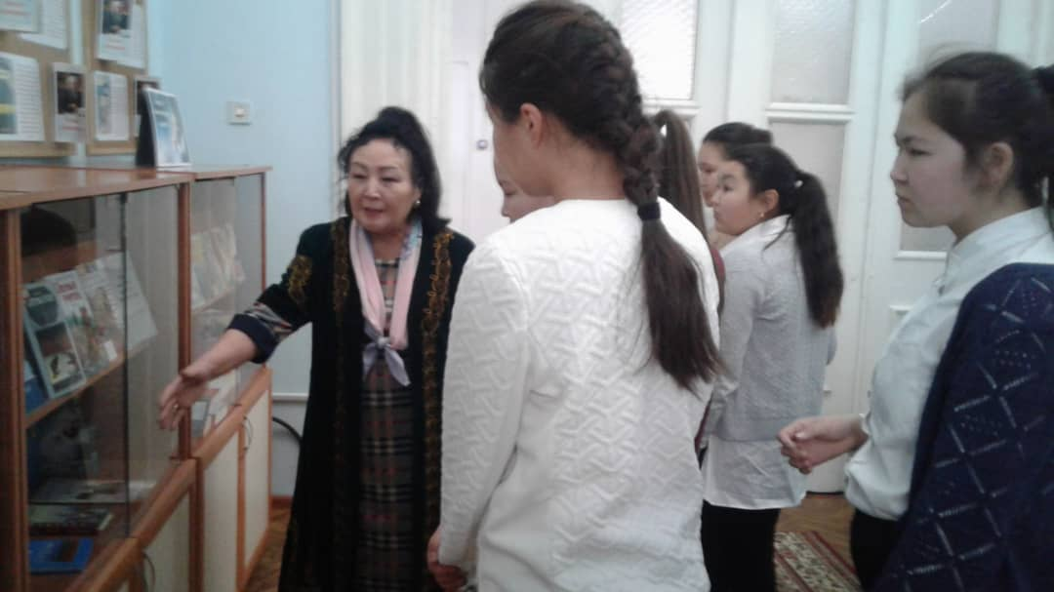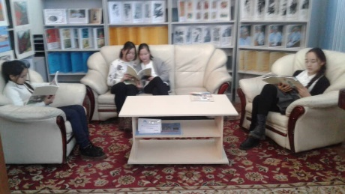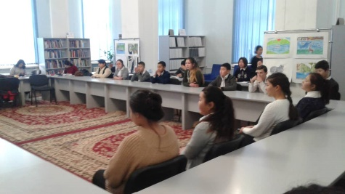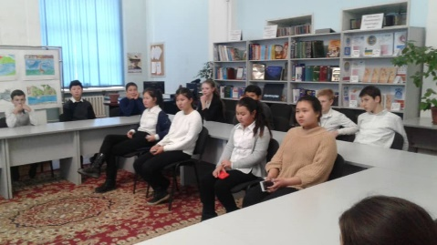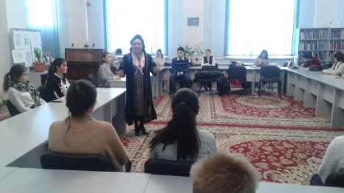

Үч айлыктын алкагында пландалган иштердин бардыгы сапаттуу жана жогорку деңгээлде аткарылды. Бул иш чарага мектеп жамаатынын бардыгы катышып, окуучулар арасында Айтматовдун чыгармаларына болгон кызыгуулары артты десек да болот.
Үч айлыктын жыйынтыгы чыгарылып “Айтматовдун чыгаандыгы эмнеде?” деген аталыш менен жыйынтыктоо аземи өткөрүлүп, анда активдүү катышкан окуучуларга Ардак грамоталарды мектептин директору Носинова Б.Ш. ыйгарды. Бул жыйынтыктоо ишин уюштурууда мугалимдер Бегалиева Н.Ж. (усулдук бирикменин жетекчиси), Кубанычбек кызы Калия, Кайыкеева К.С., Кулмамбетова Б.Т.өздөрүнүн уюштуруучулук таланты менен өзгөчөлөнүштү, ал эми Өсүкбаева А.А. техникалык жактан коштоону абдан жогорку деңгээлде даярдагандыгы менен көпчүлүктүн мактоосуна арзыды.

“Айтматовдун чыгаандыгы эмнеде?” жыйынтыктоо аземинен сүртүмдөр

Бегалиева Н.Ж.

